Guía Artes visuales
“Libro de artista”
OA 4: Realizar juicios críticos de manifestaciones visuales considerando las condiciones contextuales de su creador y utilizando criterios estéticos pertinentes.

Esta guía tiene como objetivo acercar a las estudiantes al concepto de libro de artista, a partir del conocimiento previo que tienen sobre los libros y sus características básicas.
1. Responde las siguientes preguntas:
- ¿Cuál es tu libro favorito? ¿De qué se trata?

- ¿Cómo es? ¿Tiene más imágenes o textos?

- Acá te mostramos las principales partes de un libro. ¿Conoces otros elementos de un libro que falten?
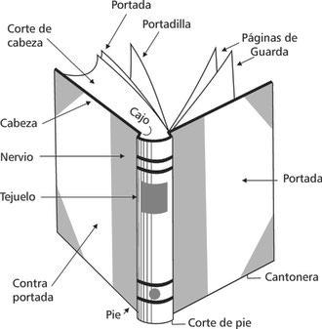

- ¿Cuál es la función de un libro?

- ¿Cuáles son las acciones que tienes que realizar para ver el contenido de un libro? (por ejemplo: abrirlo, ojearlo, entre otros)

2. A continuación, observa las siguientes imágenes y responde:
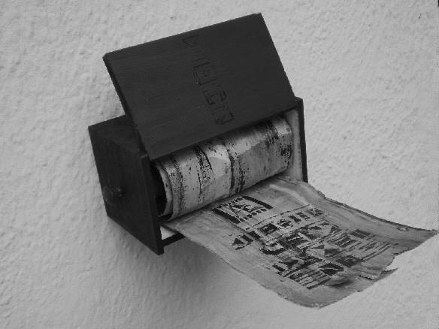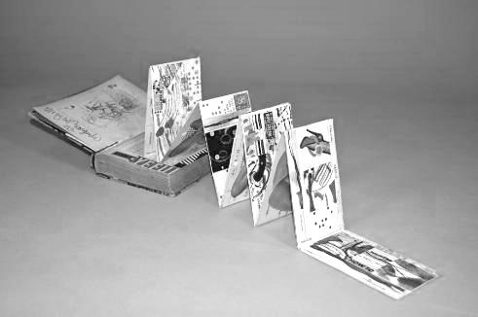

- ¿Qué es lo que te llama la atención de las imágenes observadas?

- ¿Pueden llamarse libros? ¿por qué?

- ¿Qué tienen en común con los libros que usualmente observas?

- ¿Qué diferencias encuentras con los libros que ya conoces? Menciónalas

- ¿Qué te imaginas que sucede al abrir estos libros?, ¿cómo es su interior?

Los libros de artistas corresponden a obras artísticas que rompen con la idea de lo que es un libro “normal”, para transformar su contenido y su uso a un trabajo visual. Este tipo de obra es una experiencia nueva para los/las espectadores, porque incentiva a usar otros sentidos en su lectura (por ejemplo: el tacto, olfato, entre otros), por esto se le llama multisensorial.
Los libros de artistas se realizan a partir de un tema, que va definiendo su estética (formas, colores, texturas, entre otros). De esta manera, el libro de artista juega a transformar el formato común de un libro, utilizando sus diferentes elementos (por ejemplo, mediante el pliegue y el despliegue de sus hojas, la incorporación de objetos y elementos tridimensionales). Todas estas operaciones que se realizan para hacer un libro de artista, se encuentran relacionadas con la expresión de las emociones y el relato de historias que el autor/a quiere comunicar.
Referencias: Memoria chilena (link: http://www.memoriachilena.gob.cl/602/w3-article-100685.html#presentacion).

